Asynchronous Learning for
Grade 2-3 French Immersion

Week of May 10, 2021

Note: For this task, students must have an Idéllo account in order to access the video.
If you already have a student account (username and password) from previous years, you may continue to use it.
If you don’t have a student account, please create your free student account using code 03n7pv3718mp6.
For information and tutorials that show how to create an account, please visit TDSB FSL Resources for Families.
Please keep track of your username and password carefully.

Au travail! Le monde des métiers
But d’apprentissage: Je lis et je regarde des vidéos au sujet des métiers. Je fais des liens avec ma vie et je pense aux possibilités pour l’avenir.
Bonjour! Cette semaine, nous allons explorer les métiers. Un métier, c’est ce qu’on peut faire pour le travail. On peut aussi dire “un emploi” ou “une profession”. C’est le travail qu’on fait pour gagner la vie $$.

Au Canada, il y a beaucoup de métiers différents. Dans les autres régions autour du monde, il y a aussi d’autres métiers selon les besoins des gens qui y habitent.

Utilise ce dictionnaire visuel pour t’aider et pour ajouter du vocabulaire nouveau que tu apprends.

Que sais-tu?  Fais un remue-méninges (brainstorm) pour nommer tous les métiers que tu peux. Tu peux utiliser du papier ou un outil numérique comme Google drawing, Google Slides ou Jamboard.  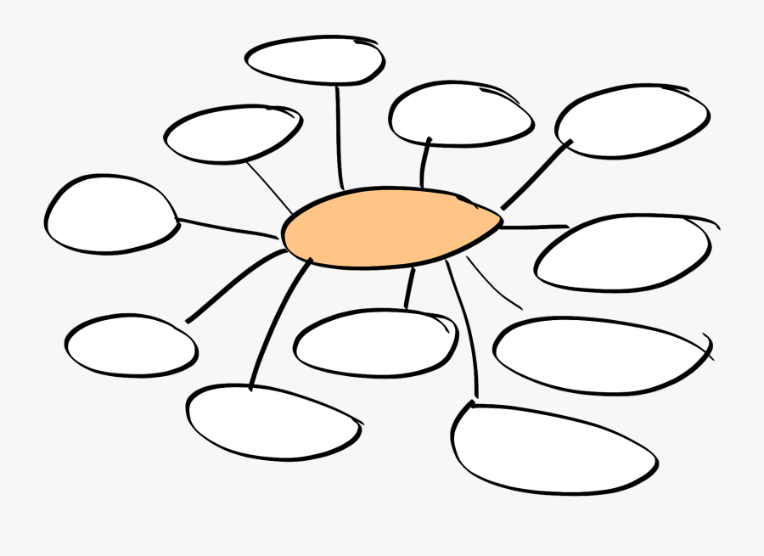  https://www.clipartkey.com/view/xJiwxm_mit-mind-maps-mind-map-png/  Comment est-ce que tu peux trier (organiser) ces métiers en catégories différentes? | Apprenons!  Regarde une ou plusieurs de ces vidéos pour apprendre des détails intéressants à propos des métiers différents.  - Mini TFO - Les métiers  - Minivers - Josée découvre des métiers  - Le travail  Choisis un métier que tu trouves intéressant. Écris tes idées dans cet organisateur graphique afin de noter tes pensées.  Discute de tes questions avec un membre de ta famille.
Les profils des métiers  Lis un ou plusieurs de ces profils des métiers qui se trouvent dans le magazine Mini-Mag.  - Patissier/patissière (pages 12-14)  - Pompier/pompière (pages 12-14)  - Hygiéniste dentaire (pages 6-7)  - Pilote d’hélicoptère (pages 6-7)  - Ingénieure ou ingénieur en robotique (pages 6-7)  - Grutière ou grutier (pages 10-11)  - La fracture de Philippe (pages 10-11)  - Capitaine (pages 10-11)  Voici quelques textes au niveau plus avancé dans le magazine Mon mag à moi.  - L’art de la marionnette (pages 16-18)  - Les sécuristes intrépides (pages 10-11)  Et voici un autre exemple: Le vendeur de bananes.  Utilise des stratégies de lecture pour t’aider:  - regarde les images  - surligne les mots que tu connais  - ajoute des nouveaux mots à ton dictionnaire personnel  - fais des inférences  - fais des liens à ce que tu sais déjà  (http://clipart-library.com/clipart/498597.htm)  Choisis un métier de ces textes, ou le métier de quelqu’un que tu connais dans la communauté, à la télé ou dans ta famille. Crée un profil professionnel pour cette personne. Utilise le modèle que tu as vu dans les magazines Mini Mag pour t'aider.  Tu peux inclure:  - le nom de la profession  - l'équipement  - son travail (les activités reliées au métier)  - des photos/images  - un fait intéressant  Choisis un format pour partager ton travail avec quelqu’un. Par exemple, tu peux choisir une présentation, un livret, une affiche ou un autre format préféré. | Un métier pour tout le monde  Il y a des milliers de métiers qui existent, alors il y a quelque chose pour tout le monde! C’est utile de considérer ce que tu peux bien faire et ce que tu aimes faire (tes passions). La vidéo La galaxie des métiers t’explique que tu peux faire ce que tu veux! Il n’y a pas de métiers spéciaux pour les filles, les garçons ou les personnes qui ont une autre identité de genre.  - Selon ce que tu as appris cette semaine, est-ce que tu as une idée de ce que tu veux faire comme métier quand tu grandis? Pourquoi?  - Choisis 2 métiers qui te semblent intéressants. Fais un diagramme de Venn comme cet exemple pour comparer ces deux emplois. Exemples de détails à noter:  - où est-ce qu’on fait le travail  - avec qui on travaille  - des tâches qu’on fait  - l’équipement nécessaire  - qu’est-ce qui est facile  - qu’est-ce qui est difficile  - Est-ce que tu aimerais faire un de ces métiers quand tu grandis? Pourquoi ou pourquoi pas? Quels autres métiers t’intéressent?

